無機材料学

2023年　過去問

1. 右の三角図で，赤点の組成は次のどれか？

テキスト

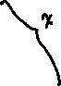

1. 実験室でＸ線の管球としてよく使用される，波長およそを放射する物質は次のどれか？

タングステンは0.178，アルミニウムは8.34

1. 結晶の格子エネルギーを大きい順に正しく並べたものは次のどれか？

テキスト

イオン半径に反比例

1. 電気陰性度を高い方から並べた元素の順番として正しいものは次のうちどれか？

パソコンの画面

電気陰性度は同周期では右側に，同族では上側に行くにしたがって大きくなる

５．ある物質の3つの相が共存して平衡状態にあるとき，固定された温度と圧力で指定される点のことを何と呼ぶか？

パソコンの画面

共晶点：2つ以上の成分を含む混合物が，一度に固体と液体の間で平衡状態になる温度と組成のこと

臨界点：物質が液体と気体の区別がなくなる状態に達する温度と圧力の条件

６．陽イオンの半径/陰イオンの半径の比率が0.25の場合，陽イオンの周囲には陰イオンが何配位するのが最も安定か？

パソコンの画面

7，球が最密充填構造を取る場合，球の体積が空間に占める割合はいくらか？

テキスト

最蜜充填構造(面心立方，6方最密)の充填率は74%

体心立方格子の充填率は68％

８，2024年より稼働が計画されている東北の次世代放射光施設の名称は次のどれか？

9．次のうち明確なX線回折ピークが観測される物質はどれか？

10，次の無機化合物のうち，最も融点が高い物質はどれか？

分子間力が強いほど融点も高くなる(分子間力は分子の分子量によって変わる)

2022年　過去問

1. 状態図から相の比率を読み取る際に用いる原理は次のうちどれか？

文字の書かれた紙

1. SEMの電子銃としてよく使われる物質は次のうちどれか？

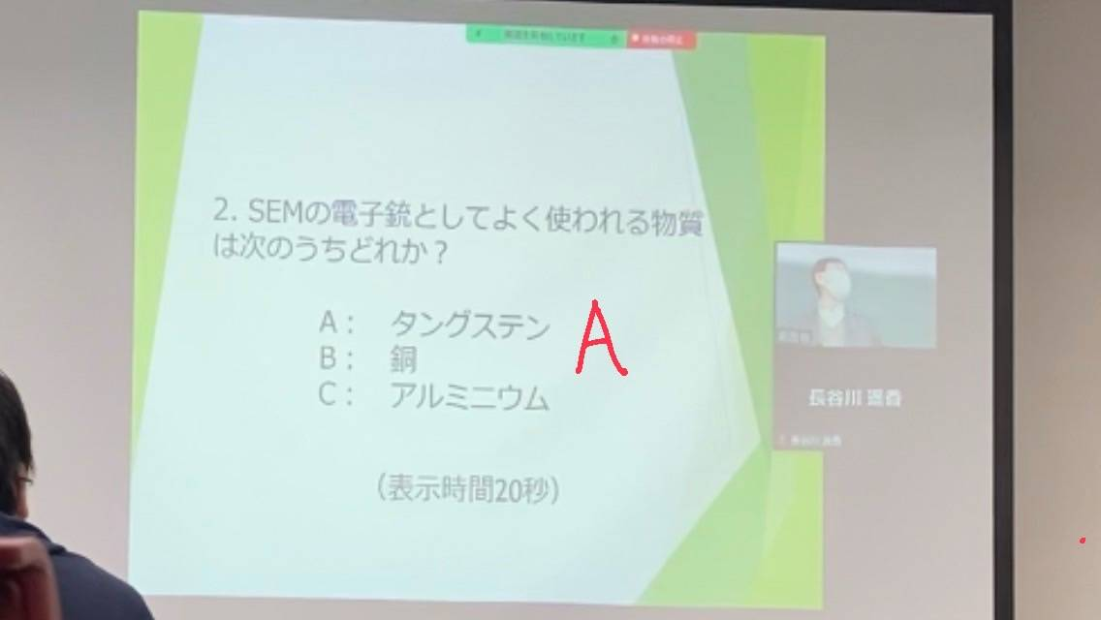

1. 赤外分光法で評価が可能なものは次のうちどれか？

1. 電気陰性度を高い方から並べた元素の順番として正しいものは次のうちどれか？

絵と文字の加工写真

5.イオン結合性が最も大きい結合は次のうちどれか？

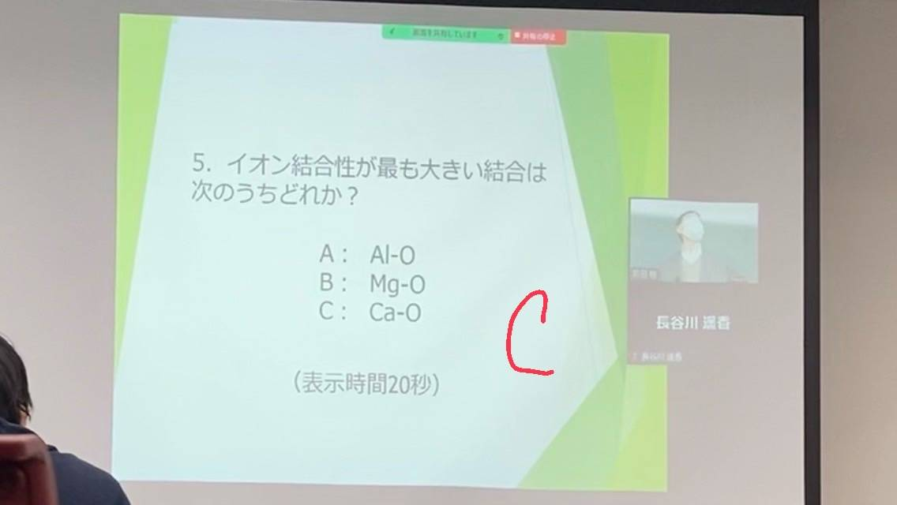

イオン結合性はイオン電荷が大きいほど，イオン間距離が短いほど強くなる。

1. 陽イオンの半径/陰イオンの半径の比率が0.25の場合，陽イオンの周囲には陰イオンが何配位するのが最も安定か？

パソコンの画面

8．兵庫県にある大型放射光設備の名称は次のうちどれか？

文字の書かれた紙

10.無機化合物に関する次の記述のうち，間違っているものは次のうちどれか？

文字の書かれた紙

